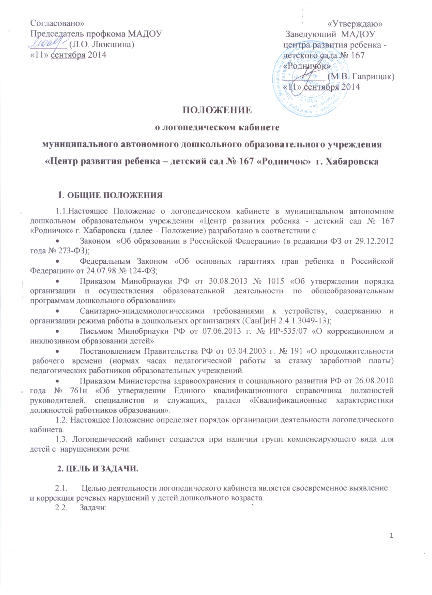
- осуществлять консультативно-диагностическую работу и отбор детей для осуществления коррекционной работы в кабинете;
- проводить индивидуальные и групповые логопедические занятия;
- консультировать и привлекать родителей к участию в выполнении логопедических заданий в доступных формах, создавать условия для речевого режима и благоприятного психологического климата в семье;
- пропагандировать логопедические знания.

3. ОРГАНИЗАЦИЯ КОРРЕКЦИОННОГО ПРОЦЕССА:

3.1. - своевременное обследование детей;
- рациональное составление расписаний занятий;
- планирование подгрупповой и индивидуальной работы;
- оснащение кабинета необходимым оборудованием и наглядными пособиями;
- совместная работа учителя-логопеда с воспитателями, педагогом - психологом, музыкальным руководителем, инструкторами по физической культуре и плаванию, медицинским персоналом.
З.2. Основной формой организации коррекционно-образовательной работы являются занятия, которые проводятся в часы, предусмотренные графиком работы учителя – логопеда.
3.3. Продолжительность логопедических занятий в каждой возрастной группе определяется СанПиН.
3.4. Руководство логопедическим кабинетом осуществляет непосредственно руководство администрации детского сада.

4. МАТЕРИАЛЬНАЯ БАЗА ЛОГОПЕДИЧЕСКОГО КАБИНЕТА.

4.1. Логопедический кабинет финансируется, в соответствии с утвержденной сметой расходов ДОУ.
4.2. Логопедический кабинет имеет помещение, необходимое для нормальной деятельности работников, для размещения методической и справочной литературы, проведения ежедневных подгрупповых и индивидуальных занятий с детьми, консультаций для воспитателей.
4.3. В кабинете имеются следующие материалы:
- нормативно – правовая документы;
- логопедическая литература, журнальные статьи по актуальным вопросам деятельности ДОУ;
- раздаточный и демонстрационный материал для работы с детьми;
- наборы дидактических игр и игрушек;
- конспекты занятий, сценарии развлечений;
- документация учителя – логопеда по коррекционной работе с детьми;
- стенды, отражающие организацию коррекционной работы по речевому развитию.
4.4. Логопедический кабинет работает по плану, согласованному и утвержденному руководителем ДОУ.

3

